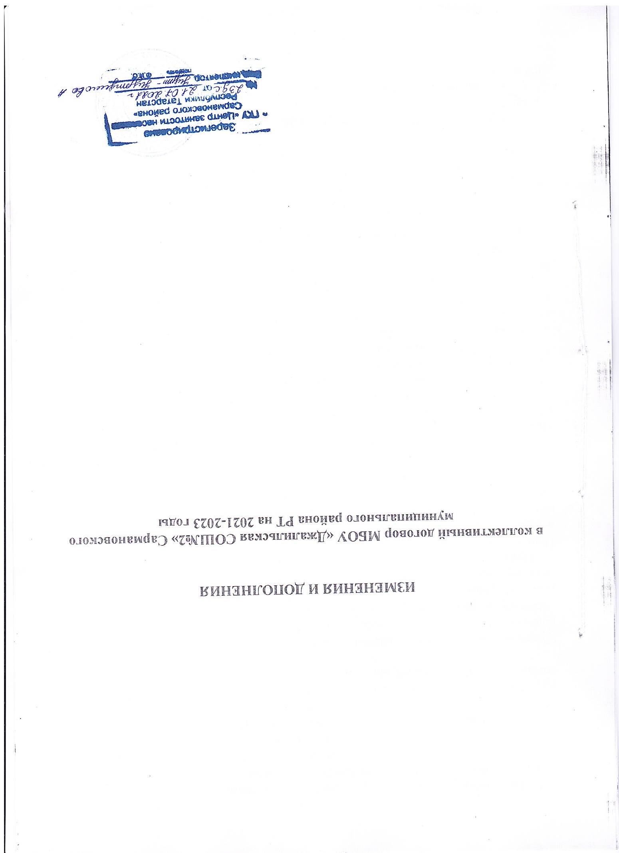

На основании внесения изменений и дополнений в отраслевое Соглашение между Министерством образования и науки Республики Татарстан и Татарстанской республиканской организацией Общероссийского Профсоюза образования на 2021-2023 гг., в территориальное Соглашение между Исполнительным комитетом Сармановского муниципального района Республики Татарстан, отделом образования Исполнительного комитета Сармановского муниципального района Республики Татарстан и Сармановской территориальной организацией Общероссийского Профсоюза образования на 2021-2023 гг.

Стороны договорились внести следующие изменения и дополнения в коллективный договор муниципального бюджетного общеобразовательного учреждения «Муниципальном бюджетном общеобразовательном учреждении «Джалильская средняя общеобразовательная школа №2» Сармановского муниципального района РТ. ».
Пункт 1.1. изложить в следующей редакции:
Настоящий коллективный договор муниципального бюджетного общеобразовательного учреждения «Джалильская СОШ №2 (в дальнейшем Джалильская СОШ №2) между работодателем и работниками на 2021-2023 гг. (в дальнейшем – коллективный договор) заключено в соответствии с законодательством Российской Федерации и Республики Татарстан, Указом Президента Республики Татарстан от 17 ноября 2015 года № УП-1105 «О развитии социального партнерства в сфере труда в Республике Татарстан», Отраслевым Соглашением по организациям, находящимся в ведении Министерства просвещения Российской Федерации на 2021-2023 годы, Республиканским Соглашением между Федерацией профсоюзов Республики Татарстан, Координационным советом объединений работодателей Республики Татарстан, Кабинетом Министров Республики Татарстан о проведении социальной политики и развития социального партнерства на 2021-2022годы, Отраслевым Соглашением между Министерством образования и науки Республики Татарстан и Татарстанской республиканской организацией Общероссийского Профсоюза образования на 2021-2023гг., с целью определения в договорном порядке согласованных позиций сторон по созданию необходимых трудовых и социально-экономических условий для работников Джалильская СОШ №2 и обеспечению стабильной и эффективной деятельности учреждения, на повышение социальной защищенности работников, взаимной ответственности сторон за результаты деятельности работников.
Пункт 1.3. изложить в следующей редакции:
Сторонами настоящего Соглашения являются:
- работодатель в лице его представителя – руководителя образовательной организации Ильдарова Айдара Ильдаровича (далее – работодатель, организация, образовательная организация);
- работники образовательной организации в лице их представителя председателя первичной профсоюзной организации (далее – выборный орган первичной профсоюзной организации) Бариева-Саетараевой Гузель Фирдаусовны.
В разделе III:
пункт 3.1.17 дополнить абзацами следующего содержания:
«Инвалидам предоставляется ежегодный отпуск не менее 30 календарных дней. (ст. 92 ТК РФ, ст.23 Федерального закона от 24 ноября 1995 года № 181-ФЗ «О социальной защите инвалидов в Российской Федерации»)»;
«Работникам, имеющим трех и более детей в возрасте до восемнадцати лет, ежегодный оплачиваемый отпуск предоставляется по их желанию в удобное для них время до достижения младшим из детей четырнадцати лет (статья 262.2 ТК РФ)»;
пункт 3.1.24 дополнить абзацем следующего содержания:
«По желанию работника могут устанавливаться ежегодные дополнительные отпуска без сохранения заработной платы в удобное для них время продолжительностью до 14 календарных дней: работнику, имеющему двух и более детей в возрасте до четырнадцати лет, одинокой матери, воспитывающей ребенка в возрасте до четырнадцати лет, отцу, воспитывающему ребенка в возрасте до четырнадцати лет без матери.
Указанный отпуск по письменному заявлению работника может быть присоединен к ежегодному оплачиваемому отпуску или использован отдельно полностью или по частям.
Перенесение отпуска на следующий рабочий год не допускается»;
Дополнить пунктом 3.1.26 следующего содержания:
3.1.26. В исключительных случаях, предусмотренных статьей 312.9 Трудового кодекса РФ, по инициативе работодателя работник может быть временно переведен на дистанционную работу без согласия работника. В этот период работодатель обеспечивает работника необходимым для выполнения трудовой функции дистанционно оборудованием, программно-техническими средствами, средствами защиты информации, производит иное возмещение, предусмотренное законодательством.
Условия, срок, список работников, порядок обеспечения выполнения трудовой функции и иные положения о временном переводе на дистанционную работу определяется локальным нормативным актом, который принимается с учетом мнения выборного органа первичной профсоюзной организации.
Осуществлять временный перевод на режим дистанционной работы при реализации мер по обеспечению вакцинации против COVID -19;
в разделе V:
пункт 5.2.2 дополнить абзацем следующего содержания:
«- вакцинация работника против коронавирусной инфекции (COVID – 19) -два рабочих дня»;
пункт 5.6. дополнить абзацем следующего содержания:
«-профсоюзный бонус к пенсии (негосударственное пенсионное обеспечение членов-профсоюза-работников бюджетной сферы образования Республики Татарстан)»;
В разделе VI:
Дополнить пунктом 6.2.25 следующего содержания:
6.2.25. Обеспечивает проведение предварительных при поступлении на работу и периодических осмотров (обследований) работников, в соответствии с требованиями Приказа Министерства здравоохранения Российской Федерации от 28 января 2021 г. №29н «Об утверждении Порядка проведения обязательных предварительных и периодических медицинских осмотров работников, предусмотренных частью четвертой статьи 213 Трудового кодекса Российской Федерации, перечня противопоказаний к осуществлению работ с вредными и (или) опасными производственными факторами, а также работам, при выполнении которых проводятся обязательные предварительные и периодические медицинские осмотры»;
дополнить пунктами 6.2.26 – 6.2.27 следующего содержания:
6.2.26. Организовывают расследование несчастных случаев (включая микроповреждения) в установленном порядке.
6.2.27. Работодатели обеспечивают проведение системных мероприятий по управлению профессиональными рисками на всех рабочих местах образовательной организации».

Директор МБОУ «Джалильская СОШ №2» Сармановского муниципального района РТ  _______________А.И.Ильдаров | Председатель первичной профсоюзной организации МБОУ «Джалильская СОШ №2» Сармановского муниципального района РТ  ___________Бариева-Саетгараева Г.Ф.

